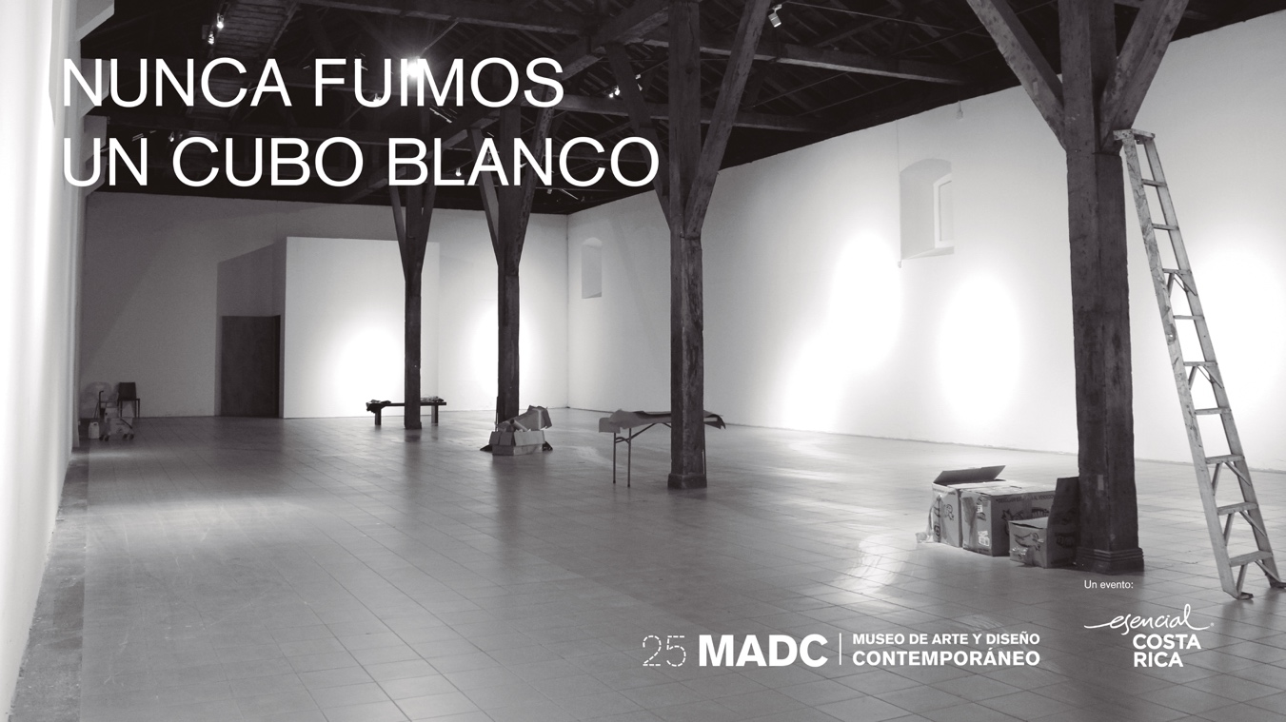

El MADC nunca fue un cubo blanco

- Exposición abrirá celebraciones del 25 aniversario del Museo
- Muestra pretende un debate teórico entre los espectadores

Curaduría: Adriana Collado-Chaves, Fiorella Resenterra y Daniel Soto Morúa
Lugar: Salas 1, 2, 3 y 4
Horario MADC: martes a sábado de 9:30 a.m. a 5 p.m.
Abierta al público hasta el 25 de mayo

San José, 10 de febrero de 2019.
El Museo de Arte y Diseño Contemporáneo (MADC) reabrirá sus puertas al público con la exposición Nunca fuimos un cubo blanco, muestra que marcará el inicio del 25 aniversario del Museo luego de haber cerrado por casi tres meses debido a una remodelación.

Nunca fuimos un cubo blanco será también la sombrilla que albergará tres muestras simultáneas: Una obra en sus manos, Modernos y universales y Este paisaje sí lo puedo entender. Estas exposiciones se abrirán al público el 7 de marzo, 21 de marzo y 4 de abril, respectivamente.

El (no) cubo blanco
Durante los años 70, la manera de exponer las obras en un museo cambió radicalmente. Antes de esto, se acostumbraba a poner las obras una junta a otra, debajo, encima y el público las miraba como un conjunto era el concepto de “Galería decimonónica”. Sin embargo, en la modernidad, esta noción cambió para proponer una nueva museología bajo la ideología del “Cubo blanco”.

Según el curador del MADC, Daniel Soto, “el concepto de cubo blanco pretende construir un espacio neutral, diáfano, sereno, sin expresión ni acentos; que per sé solo comunique una sensación de vacío. Las luces tienen la misma intensidad y se mimetizan con otros elementos de la sala. En términos arquitectónicos, se procura suprimir cualquier elemento que pueda interferir con la apreciación de la obra de arte, con el único objetivo de aislarla para que el espectador pueda disfrutar de ella.”

El MADC, de entrada, no puede ser un cubo blanco; pues los elementos arquitectónicos comparten con las obras y se convierten en el sello de este museo capitalino.

Una obra en sus manos
A lo largo de sus 25 años, el MADC ha producido más un centenar de publicaciones sobre su labor, las mismas se han convertido en un valioso recurso para investigadores en la historia del arte contemporáneo en Costa Rica y Centroamérica. Todo este material, más la colección institucional de brochures y afiches -que permanecen en el Centro Regional de Documentación e Investigación (CRDIA)- son la esencia de esta exposición.

Modernos y universales
La pintura es una de las técnicas más exploradas por los artistas, esto a la vez hace que sea una de las disciplinas más consumidas por visitantes. Nuestro país no ha sido la excepción y en esta ocasión, el MADC presenta una muestra de pintores contemporáneos, algunos de larga trayectoria y otros de nuevas generaciones que continuan explorando las infinitas posibilidades de este campo.

Este paisaje sí lo puedo entender
Los inmigrantes de la Colonia entraron a Costa Rica por la costa atlántica y se asentaron en Cartago, Heredia y San José. No vieron nunca más hacia las costas. Así la identidad costarricense se empezó a construir con aquello que se encontraba en el centro del país. Desde entonces, esto el paisaje rural y semirural, idealizado como siempre verde, soleado, pacífico y próspero; ha forjado la historia del arte de nuestro país.

Contacto: Randall Serrano
Museo de Arte y Diseño Contemporáneo.
Correo: comunicacion@madc.cr .Teléfonos: 2222-3489 ext. 283

